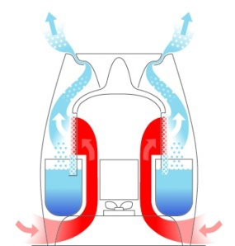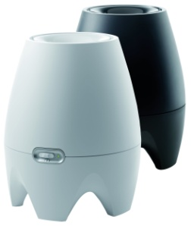Luftfuktare Air-O-Swiss E2441A nu med avstängningsautomatik. En stilren luftfuktare för optimalt fuktad luft. För effektiv luftfuktning i hemmet eller kontoret.

Luftfuktare E2441A är en modern luftfuktare med enkel skötsel och låg ljudnivå, vilket gör att den passar in både i hemmet och på kontoret. Den innovativa designen har vunnit reddot design award.

**Så här arbetar luftfuktaren:**  
Air-O-Swiss E2441A är en självreglerande luftfuktare som suger in den torra luften som sedan pressas genom en fuktmatta, luften drar åt sig den fuktighet den behöver och återförs sedan optimalt fuktad till rummet. En jonisk silverstav i vattenkaret håller vattnet bakteriefritt.

**Minska följderna av torr luft!**  
För att få en behaglig inomhusluft bör man använda en luftfuktare. Speciellt under vintermånaderna uppstår ofta torr luft i uppvärmda rum. Följderna av torr luft är många, torra slemhinnor med ökad förkylningsrisk, torr hud och torra svidande ögon. Även våra hem och våra ägodelar mår dåligt av den torra luften, växter vissnar, det kan uppstå sprickor i trämöbler och parkettgolv. Musikinstrument blir ostämda.  
Men framförallt så är det vårt välbefinnande som blir lidande.

Luftfuktare Air-O-Swiss E2441A är en effektiv luftfuktare som förebygger ovanstående problem.

* 2 Fläkthastigheter
* Låg energiförbrukning (20 W)
* Enkel vattenpåfyllning och skötsel
* Automatisk avstängning vid låg vattennivå
* Hygienisk drift med jonisk silverstav

Rekommenderat försäljningspris inkl. moms: 1.975:-

Läs mer om Luftfuktare E2441A på vår hemsida: [www.swema-trading.se](http://www.swema-trading.se)

Presskontakt: Magnus Persson, 040-164054, [magnus.persson@swema-trading.se](mailto:magnus.persson@swema-trading.se)

Swema Trading AB erbjuder sedan starten 1984 ett brett sortiment av produkter för ett bättre inomhusklimat. Vårt sortiment består bland annat av luftrenare, luftfuktare, avfuktare och luktsanerings-aggregat (ozonaggregat). Våra egna svensktillverkade luftrenare och ozonaggregat marknadsförs under varumärket Airmaster. Våra andra varumärken är bland annat Schweiziska Boneco och Air-O-Swiss.